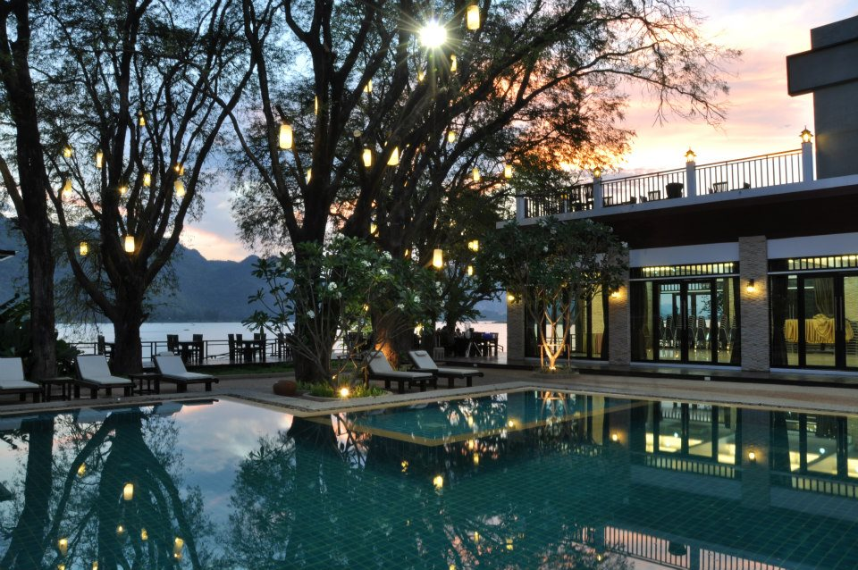

- โรงแรม ในจังหวัดกาญจนบุรี มีโรงแรมไม่มากเท่าจังหวัดอื่นๆ เพราะคนที่มาเที่ยวมักจะอยากสัมผัสธรรมชาติ จึงมักจะพักในที่พักที่มีลักษณะเป็นรีสอร์ทที่แวดล้อมไปด้วยธรรมชาติมากกว่า แต่สำหรับคนที่ต้องการความสะดวกสบายในระดับโรงแรม ในบริเวณตัวจังหวัด และใกล้ตัวเมืองก็มีให้เลือกอยู่มาก

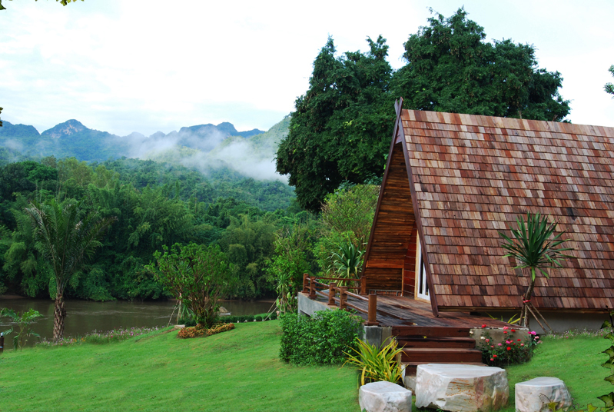

- รีสอร์ท เป็นที่พักที่มีการตกแต่งให้ดูเป็นธรรมชาติ บรรยากาศโดยรอบเป็นสวนสวย มีต้นไม้ใหญ่น้อย ร่มรื่น บางแห่งติดภูเขา แม่น้ำ น้ำตก มองเห็นวิวธรรมชาติ จึงมักจะตั้งอยู่ห่างจากตัวเมือง เนื่องจากต้องมีบริเวณโดยรอบที่ทำให้ผู้เข้ามาพักไม่ดูอึดอัด รีสอร์ทมีสิ่งอำนวยความสะดวกให้ผู้เข้าพักได้เพียงพอที่จะให้ผู้ที่มาพัก ได้รับความสะดวกสบาย ไม่ต้องออกไปจากบริเวณที่พัก บางแห่งตกแต่งให้หรูหรา โอ่โถง มีความสะดวกสบายไม่ต่างจากโรงแรมห้าดาว รีสอร์ทมักจะมีพื้นที่สำหรับทำกิจกรรม และจัดหาอุปกรณ์กีฬาต่างๆ ไว้ให้ผู้เข้าพักได้ทำกิจกรรมด้วย

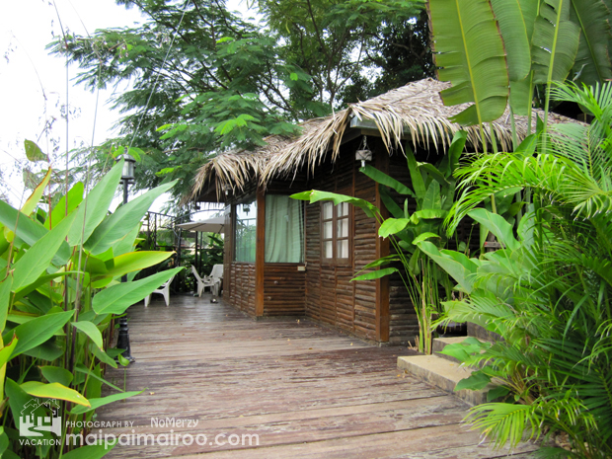

- เกสเฮ้าส์ หลายคนที่ได้ยินคำว่าเกสเฮ้าส์ แล้วอาจจินตนาการไปถึงที่พักราคาประหยัด แนวบ้านหลังเล็กๆ ที่นอนเล็ก ดูอึดอัด ไม่เห็นวิวอะไรมากมาย แต่จริงๆ แล้วปัจจุบัน เกสเฮ้าส์หลายๆ ที่ได้ปรับเปลี่ยนรูปโฉมให้มีบรรยากาศน่าอยู่ ตกแต่งห้องพักและรอบๆ ที่พักให้ร่มรื่น สวยงาม ไม่แพ้รีสอร์ททั่วไป ที่สำคัญคือ ยังคงเป็นที่พักราคาประหยัดสำหรับนักท่องเที่ยวที่ไม่เน้นความหรูหรา หรือคาดหวังกับความสะดวกสบายมากนัก ต้องการเปลี่ยนบรรยากาศในวันหยุด ได้มี มุมสงบๆ สำหรับอ่านหนังสือ เดินเล่น ชมวิว ส่ิงที่แตกต่างกันระหว่างเกสเฮ้าส์กับรีสอร์ท หรือที่พักแบบอื่นๆ ก็คือ เกสเฮ้าส์จะไม่มีสิ่งอำนวยความสะดวกประเภทอุปกรณ์อาบน้ำ สบู่ แชมพู ครีมนวดผม ราคาห้องพักส่วนใหญ่จะเป็นราคาที่พัก ที่ไม่รวมราคาอาหารเช้า และอาจมีข้อจำกัดเรื่องที่จอดรถ ที่พักแบบเกสเฮ้าส์ มักตั้งอยู่ในเขตที่ไม่ไกลเมือง หรือชุมชนมากนัก นักท่องเที่ยวสามารถเดินทาง ซื้อหาของกินของใช้ในบริเวณนั้นได้สะดวก เกสเฮ้าส์ในตัวจังหวัดกาญจนบุรีจะพบมากบริเวณถนนแม่น้ำแคว หรือถนนสายในตั้งแต่หลังสุสานพันธมิตร (ซอยโรงหีบอ้อย) ผ่านตามถนนที่มีชื่อซอยเป็นชื่อประเทศต่างๆ ไปจนถึงสะพานข้ามแม่น้ำแคว เส้นทางสายในนี้มีร้านขายอาหาร และเครื่องดื่มเป็นระยะๆ

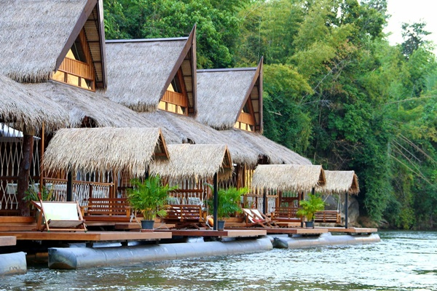

- แพพัก ที่พักแบบนี้เป็นที่นิยมมากสำหรับนักท่องเที่ยวที่มาเที่ยวเมืองกาญจน์ เพราะเป็นที่พักที่ได้สัมผัสธรรมชาติอย่างแท้จริง แพพักมีทั้งแบบแพลาก ที่เหมาแพเป็นหลัง มีเครื่องนอน เครื่องครัวพร้อม จากนั้นก็จะมีเรือลากไปพักในจุดที่เป็นธรรมชาติ แพแบบนี้ ได้บรรยากาศร่มรื่น ชมธรรมชาติริมสองฝั่งแม่น้ำ แล้วยังเป็นที่นิยมสำหรับ ล่องไปตามสถานที่เที่ยวต่างๆ เช่นน้ำตกไทรโยคใหญ่ ที่หน้าน้ำตกไหลลงสู่แม่น้ำแคว

แพพักอีกประเภทเป็นแพพักแบบผูกติด ไม่เคลื่อนที่ไปไหน เป็นการทำที่พักเป็นบ้านพักบนทุ่นลอยน้ำ ที่พักแบบนี้ มักจะจอดอยู่บริเวณริมฝั่งแม่นำ้ หรือทะเลสาบเหนือเขื่อนศรีนครินทร์ และเขื่อนวชิราลงกรณ์ นักท่องเที่ยวที่เข้ามาพักนอกจากจะได้บรรยากาศการนอนในแพริมน้ำ ยังได้เห็นวิวทิวทัศน์ที่สวยงาม ที่พักบางแห่งมีกิจกรรมทางนำ้ให้ได้ทำมากมาย เช่น เครื่องเล่นในน้ำแบบวอเตอร์พาร์ค เรือแคนู เรือคายัค เรือกล้วย โดนัท เป็นต้น ที่พักแบบนี้จะพบได้แถวอำเภอศรีสวัสดิ์ ขึ้นไปเหนือเขื่อนศรีนครินทร์ หรือบริเวณริมแม่น้ำ

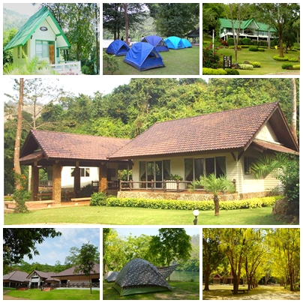

- บ้านพักอุทยานแห่งชาติ นักท่องเที่ยวที่ชอบธรรมชาติ การเดินป่า ชมวิวภูเขา ป่าธรรมชาติ อาจต้องการพักในบริเวณของอุทยานแห่งชาติ ซึ่งควรติดต่อล่วงหน้า ในจังหวัดกาญจนบุรีมีอุทยานฯ ถึง 7 แห่ง

การเดินทาง  
กาญจนบุรีห่างจากกรุงเทพเพียงแค่ 129 กิโลเมตรใช้เวลาเดินทางประมาณ 2 ชั่วโมง

* **รถส่วนตัว**

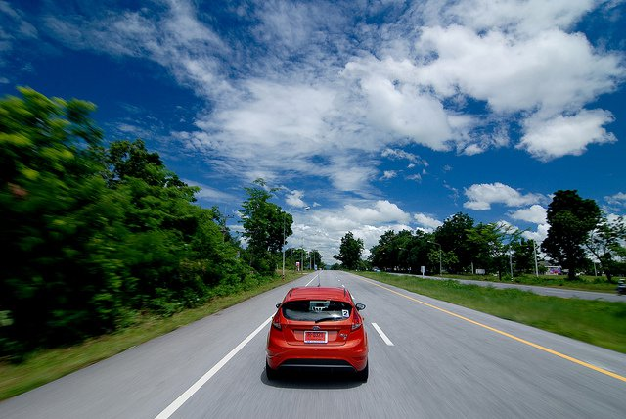

จากเส้นเพชรเกษม หรือถนนบรมราชชนนี เข้าสู่นครชัยศรี มุงหน้าไปยังนครปฐม บ้านโป่ง ท่ามะกา ท่าม่วง และเข้าสู่ตัวเมืองกาญจนบุรี ใช้เวลาประมาณ 2 ชั่วโมง

* **รถตู้** เป็นอีกหนึ่งเส้นทางที่สะดวกรวดเร็วมีให้บริการอยู่หลายวิน เช่น ด้านข้างห้างเซ็นจูรี่ หมอชิต อนุเสาวรีย์ สายใต้ ค่าโดยสาร 120 บาท ต่อคน
  + **รถตู้มังกรทอง** จอดที่ข้างห้างเซ็นจูรีย์ อนุเสาวรีย์ วิ่งผ่านพุทธมลฑล ม.ศิลปกร นครปฐม แล้วไปทางกำแพงแสน (ไม่ผ่านท่าม่วง ท่ามะกา) เข้ากาญจนบุรี ผ่านพระแท่น พนมทวน หนองขาว และสุดสายที่ขนส่งในตัวเมืองกาญจนบุรี ขากลับขึ้นรถได้ที่บริเวณข้างๆขนส่งกาญจนบุรี
  + **รถตู้แฮปปี้** จอดระหว่างศูนย์รถซูซูกิ กับห้างเซ็นจูรี่ย์ และอีกจุดจอดที่โลตัสปินเกล้า วิ่งผ่านบ้านโป่ง ท่าเรือ ลูกแก ท่าม่วง และเข้าตัวเมืองกาญจนบุรี
  + **รถตู้หนุมาน** จอดหมอชิต สนามหลวง อนุเสาวรีย์(ใต้ทางด่วนฝั่งไปพหลโยธิน) ผ่านเส้นทาง พุทธมณฑล นครชัยศรี นครปฐม ท่าม่วง กาญจนบุรี ปากทางสะพานข้าวแม่น้ำแคว ค่าสุรสีห์ สุดสายที่ลาดหญ้า
  + **รถตู้หมอชิต** จอดช่อง 7 อาคาร 2 ไปทางเดอะมอล์งามวงศ์วาน แคราย บางใหญ่ บางเลน กำแพงแสน พระแท่น พนมทวน และเข้าตัวเมืองกาญจนบุรี
* **รถโดยสารประจำทาง**

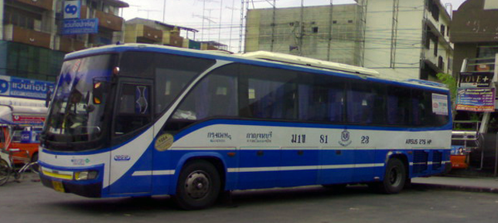

* + **สถานีขนส่งสายใต้** เที่ยวแรก 4.00 น. ถึง 22.00 น. ออกทุก 20 นาที  เป็นรถปรับอากาศ ปอ.1 และ ปอ.2  ใช้เวลาเดินทาง 2-3 ชั่วโมง ค่าโดยสารตั้งแต่ 77 บาท - 99 บาท
  + **สถานีขอส่งสายเหนือ** (หมอชิต) เที่ยวแรก 5.00 น. ถึง 16.00 น. ออกทุกชั่วโมง รถปรับอากาศ ปอ.1 และ ปอ.2 ใช้เวลาเดินทาง 4 ชั่วโมง ค่าโดยสาร 122 บาท
* **รถไฟ** หากใครไม่รีบร้อนอยากได้บรรยากาศดูวิวทิวทัศน์ไปเรื่อยๆ ลองเปลี่ยนบรรยากาศมาขึ้นรถไฟดูค่ะ รถไฟที่จะไปกาญจนบุรีมีสาย กรุงเทพ - กาญจนบุรี - น้ำตก เริ่มตั้งแต่ สถานี กรุงเทพฯ(ธนบุรี)-ตลิ่งชัน-ศาลายา-นครปฐม-หนองปลาดุก-ท่าเรือ-กาญจนบุรี-สะพานข้ามแม่น้ำแคว-วังเย็น-บ้านเก่า-ท่ากิเลน-ถ้ำกระแซ-วังโพธิ์-เกาะมหามงคล-น้ำตก มีด้วยกัน 3 ขบวน
  + **ขบวน 485** เริ่มออกเวลา 4.25 น. ที่สถานนีหนองปลาดุก จ.ราชบุรี สิ้นสุดที่สถานีน้ำตกเวลา 8.20 น.
  + **ขบวน 257** เริ่มออกเวลา 7.45 น. ที่สถานีกรุงเทพ(ธนบุรี) สิ้นสุดที่สถานีน้ำตกเวลา 12.20 น.
  + **ขบวน 259** เริ่มออกเวลา 13.55 น. ที่สถานีกรุงเทพ(ธนบุรี) สิ้นสุดที่สถานีน้ำตกเวลา 18.30 น.